**PONTIFICIA UNIVERSIDAD**

**CATÓLICA DEL PERÚ**

**FACULTAD DE CIENCIAS E INGENIERÍA**



**Desarrollo del Sistema Web “Squirlearn”**

Tarea Académica del Curso de PROGRAMACIÓN 3

**Equipo “AbstractGroup”**

**AUTORES**

Marcelo De la Cruz Ormeño - 20221089

Adrian Jorge Arce Cohello - 20191520

John Wuilder Luque Hanco - 20222011

Luis Alberto Miranda Mallqui - 20223796

Gabriel Angel Quispe Cerron - 20222746

Fernando Alonso Paredes Zegarra - 20216200

**DOCENTE:**

Melgar Sasieta, Hector Andres

Lima, 2025

**Contenido**

1. Introducción 4

2. Objetivos y Resultados 4

3. Planificación del Desarrollo del Sistema Web 4

4. Descripción del Negocio 5

5. Descripción del Producto de Software 5

6. Catálogo de Requerimientos 6

7. Anexos 7

Anexo 1 : Cronograma de Desarrollo - Squirlearn 7

# Introducción

En el ámbito universitario existe una clara necesidad del acceso a recursos académicos de calidad que contribuyan al aprendizaje de los estudiantes. Sin embargo, se enfrenta una dificultad importante: la falta de plataformas centralizadas que permitan a los alumnos encontrar y adquirir materiales educativos de manera eficiente y segura.

Si bien actualmente existen comunidades en línea y repositorios de documentos que funcionan como espacios de intercambio material, estos suelen carecer de organización y seguridad. Esta situación limita tanto a los creadores, que encuentran obstáculos para distribuir su contenido, como a los usuarios finales, que enfrentan complicaciones en la búsqueda y adquisición de los recursos que necesitan.

# Objetivos y Resultados

Los objetivos a alcanzar durante el desarrollo de la tarea académica serían desarrollar el sistema web y móvil de Squirlearn, que tiene como principal objetivo ofrecer a la comunidad PUCP una plataforma que facilite la compra, venta y alquiler de materiales académicos. Para lograrlo, se plantea implementar un entorno seguro que utilice autenticación institucional, cifrado de datos y control de roles para garantizar la seguridad, integridad y confidencialidad de la información.

Como resultado de esta tarea académica, esperamos entregar un prototipo funcional de Squirlearn que contenga registro, edición y gestión de publicaciones, así como las transacciones de compra y alquiler con soporte a pagos mediante MercadoPago; también, un sistema de roles diferenciado que garantice un control adecuado de accesos y privilegios; una interfaz intuitiva y accesible que mejore la experiencia del usuario en su búsqueda y adquisición de materiales académicos; generación automatizada de reportes de ventas y alquileres que apoyen en la gestión administrativa; y un sistema disponible un 99% del tiempo, con capacidad de respuesta alta ante múltiples usuarios simultáneos.

El establecer estos conceptos buscan proporcionar a la comunidad PUCP una herramienta tecnológica confiable y eficiente que permita el mercadeo de material académico de manera sostenible y segura.

# Planificación del Desarrollo del Sistema Web

Para el desarrollo de la tarea académica, se plantea un cronograma que contempla las entregas establecidas en el curso, las reuniones grupales, la división de responsabilidades* y el seguimiento de las mismas mediante fechas de entrega y un calendario.

En detalle, la plantilla que se usará a lo largo del trabajo académico contiene los siguientes campos: número de tarea, título de la tarea, responsable, fecha de inicio, fecha de entrega, duración en horas y el porcentaje de avance. Estos campos están agrupados de acuerdo al número de avances propuestos en el curso y sirven para llevar el seguimiento de las tareas delegadas a cada integrante. Adicionalmente, cuenta con un calendario, con el objetivo de facilitar el monitoreo del progreso del proyecto académico.

**Figura 1**

*Cronograma de desarrollo “Squirlearn”*

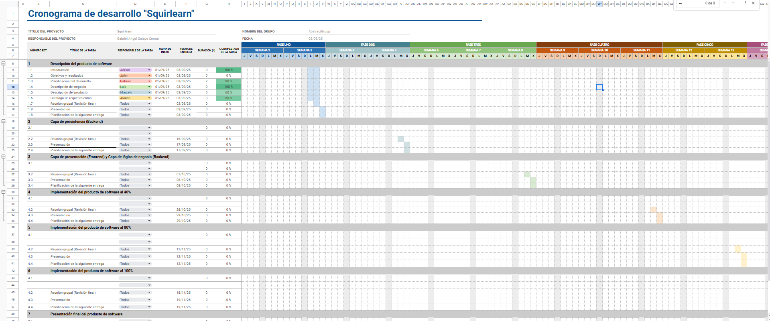

*Nota:* El link del cronograma se encuentra en el Anexo 1.

*\* Las actividades específicas correspondientes a cada avance se establecerán luego de la presentación del avance previo o cuando se tenga comprensión de la estructuración de las mismas.*

# Descripción del Negocio

Squirlearn es un marketplace exclusivo para la comunidad PUCP que permite la compra, venta y alquiler de recursos académicos entre estudiantes para mejorar la experiencia educativa. Este modelo ofrece un entorno accesible y seguro que incluye como directivas normas de alquiler, revisiones de cada publicación y seguimiento de las mismas. El fin es centralizar la oferta y demanda que tiene este público de manera segura y confiable.

El negocio funciona enteramente en línea, los vendedores publican sus productos y, seguido a esto, un administrador revisa y aprueba las publicaciones. Los pagos se procesan a través de Mercado pago. En este proceso de monetización, se incluye el cobro por cada publicación. Por último, el negocio gestiona reportes de incidencias, de ventas y alquiler para garantizar confianza y seguimiento.

# Descripción del Producto de Software

Squirlearn es una aplicación web para compradores y vendedores que centraliza la compra, venta y alquiler de recursos académicos entre estudiantes PUCP. El acceso se realiza con credenciales institucionales y autenticación multifactor, y el control de acceso se gestiona por roles ( usuario comprador y/o vendedor, y usuario administrador ). El producto ofrece gestión integral de publicaciones (CRUD), catálogo con búsqueda y filtros, diferenciación venta/alquiler, ficha de producto con imágenes y detalles, chat comprador-vendedor, visualización de normas de alquiler y definición del periodo de alquiler. El checkout se procesa de forma segura mediante Mercado Pago y cada usuario cuenta con historial de compras/alquileres y reseñas/valoraciones que consolidan la reputación de vendedores.

El propósito del sistema es brindar una plataforma segura, disponible y fácil de usar que reduzca costos mediante la reutilización de materiales de estudio y asegure trazabilidad en cada transacción. Para la administración, el panel web permite aprobar o rechazar publicaciones, suspender/reactivar cuentas y generar reportes (p. ej., alquileres de los últimos 30 días y ventas por vendedor). La solución prioriza escalabilidad y mantenibilidad mediante una arquitectura basada en servicios desplegables en la nube, con RBAC, cifrado, notificaciones y monitoreo, facilitando la incorporación de nuevas funcionalidades sin interrumpir el servicio.

# Catálogo de Requerimientos

En la presente sección, se exponen los requisitos funcionales y no funcionales que describen a Squirlearn. Por tenemas de practicidad, se usará “UsuarioA” como referencia al usuario que compra, vende y/o arrienda, y “UsuarioB” como referencia al usuario administrador. Cuando se usa “usuario”, se hace referencia a ambos tipos.

| CÓDIGO | DESCRIPCIÓN |
| --- | --- |
| RF001 | La aplicación web permitirá el registro de nuevos UsuarioA mediante la validación de su pertenencia a PUCP. Se usará el código del alumno. |
| RF002 | La aplicación web deberá registrar al UsuarioA usando sus datos de PUCP: correo, código, nombre de usuario y contraseña. Además, el UsuarioA deberá aceptar los términos y condiciones para el uso de la aplicación web. |
| RF003 | La aplicación web deberá permitir el inicio de sesión de los usuarios mediante correo electrónico y contraseña válidos. |
| RF004 | La aplicación web deberá mostrar al UsuarioA los productos en venta y alquiler con sus detalles: nombre, imagen, precio (cuando se trata de alquiler el precio es negociable), tipo de producto (Libros, Exámenes, Resúmenes, Electrónicos, Videos) , descripción y si están a la venta o en alquiler. |
| RF005 | La aplicación web deberá permitir al UsuarioA realizar la búsqueda de productos disponibles por el tipo o nombre del producto. |
| RF006 | La aplicación web deberá permitir la comunicación entre el usuario comprador y usuario vendedor o arrendador mediante un chat de la aplicación. |
| RF007 | La aplicación web debe realizar la transacción de pago mediante Mercado Pago. |
| RF008 | Cuando se realice un alquiler, la aplicación web deberá mostrar al interesado las normas de alquiler antes de continuar con la transacción. |
| RF009 | Cuando se realice un alquiler, la aplicación web deberá permitir al interesado ingresar el periodo de alquiler. |
| RF010 | La aplicación web deberá permitir al UsuarioA calificar con una puntuación del 1 al 5 y dejar comentarios sobre los productos adquiridos o alquilados. |
| RF011 | El sistema debe permitir al usuario comprador acceder a un historial detallado de sus compras y alquileres: fecha de transacción, vendedor o arrendador, monto, descripción. |
| RF012 | La aplicación web permitirá al UsuarioA visualizar, crear, editar y eliminar sus publicaciones. Una publicación tiene los siguientes campos: nombre, imagen, precio (cuando se trata de alquiler el precio es negociable), tipo de producto (Libros, Exámenes, Resúmenes, Electrónicos, Videos) , descripción y si están a la venta o en alquiler. |
| RF013 | La aplicación web deberá permitir al UsuarioA reportar problemas o incidencias con el siguiente detalle: Involucrados, detalle del problema. |
| RF014 | La aplicación web debe permitir al usuario administrador responder a los reportes de quejas o incidencias mediante el chat de la aplicación. |
| RF015 | La aplicación web debe permitir que un usuario administrador pueda aprobar, rechazar, visualizar o eliminar publicaciones. |
| RF016 | La aplicación web debe enviar notificaciones mediante la aplicación cuando se realicen acciones importantes, como la aprobación de una publicación, la confirmación de un pago o la suspensión de una cuenta. |
| RF017 | La aplicación web debe permitir al usuario administrador suspender, visualizar, eliminar o modificar cuentas de usuarios. |
| RF018 | La aplicación web permitirá generar, para el UsuarioB, un reporte sobre los UsuarioA que más transacciones han realizado, tanto ofertadores como receptores. |
| RF019 | La aplicación web permitirá generar, para el UsuarioA, un reporte sobre las ventas y alquileres que realizó en un rango de fechas. |
| RF020 | La aplicación web permitirá generar, para el UsuarioB, un reporte sobre los UsuarioA que mejores calificaciones han recibido. |
| RNF001 | Garantizar que la plataforma esté disponible de forma continua para los usuarios, operando los 7 días de la semana y por lo menos 20 horas de cada día. |
| RNF002 | El sistema deberá ser capaz de soportar 2000 usuarios en simultáneo y ofrecer tiempos de respuesta rápidos para garantizar una experiencia fluida incluso en condiciones de alta demanda |
| RNF003 | El sistema debe proteger los datos de los usuarios mediante encriptación, autenticación multifactor (MFA) y control de acceso basado en roles (RBAC) |
| RNF004 | La aplicación web será compatible con diferentes navegadores (Google, Brave, Opera, Zen, Edge). |
| RNF005 | El sistema debe ofrecer una interfaz intuitiva y fácil de usar, asegurando que los usuarios puedan navegar y completar tareas sin dificultad, con tiempos de aprendizaje mínimos |
| RNF006 | El sistema debe mostrar la información sin errores, garantizando que los datos presentados a los usuarios sean precisos y consistentes en todos los módulos. |

# Anexos

## Anexo 1 : [Cronograma de Desarrollo - Squirlearn](https://docs.google.com/spreadsheets/d/1XkbHJLQjsIYwiWJuvADtEMYKe7D06rCVt3lFi5jqhRc/edit?usp=sharing)